NAO 2016 : REVENDICATIONS CGT

SALAIRES

    - Augmentation générale : 80€ pour tous (+ 2,2% de la MS)
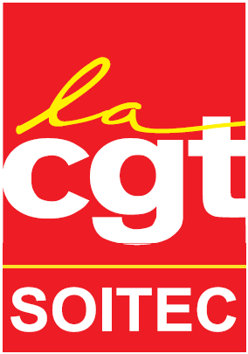
    - Augmentation au mérite en % (à négocier sur la base d’une première proposition d’enveloppe de la direction)
    - Ancienneté sur le salaire de base
    - Revalorisation de la contrainte horaire pour les personnes en équipe
      - Inclusion dans le 13ème mois de la prime d’équipe
ou
      - Revalorisation des primes d’équipe (% à négocier)
    - Généralisation des primes collectives à tous les services (mise en place des critères de déclenchement par les salariés des services concernés via des groupes de travail)
    - Prime d’ancienneté pour les IC jusqu’à C3 inclus (valorisation de l’ancienneté comme le prévoit notre convention collective, modalités à négocier)
    - Revalorisation de la PSO

EVOLUTION

    - Négociation concernant le nombre d’évolutions et de chartes d’évolution par CSP (sur la base d’un rappel de l’historique à 10 ans)
    - Démarrage de négociation (engagement NAO 2015)

TEMPS DE TRAVAIL ET CONDITIONS DE TRAVAIL

    - Temps partiel ouvert à tou(te)s incluant le personnel en équipe
    - Forfait jour : renégociation de l’accord ARTT ingé/cadre pour mise en conformité avec la Charte Sociale Européenne (dont suppression jusqu’au niveau C3 inclus à la demande du salarié…)
    - +1 jour de RTT pour les salariés en équipe de plus de 50 ans

AVANTAGES ET ACQUIS SOCIAUX

    - Jours « enfant malade » : 3 jours (entiers sur justificatif et sans limitation d’âge en cas d’hospitalisation)
    - Garantie de l’augmentation moyenne pendant un congé parental (idem cadre légal congé maternité et congé d’adoption)
    - Remise en place de la subrogation
    - Maintien de la prime d’équipe si changement d’horaire moins favorable financièrement (ancienneté minimale sur l’horaire : 10 ans)
    - Revalorisation et harmonisation des primes de panier
    - Négociation de l’accord de participation

